Anders Celsius fait par Elliot Lagrange
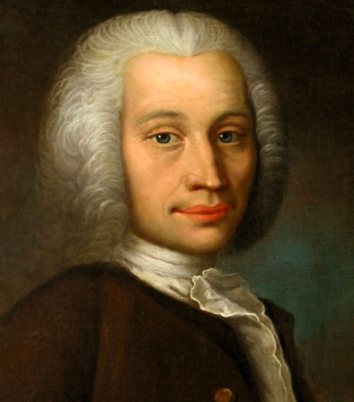
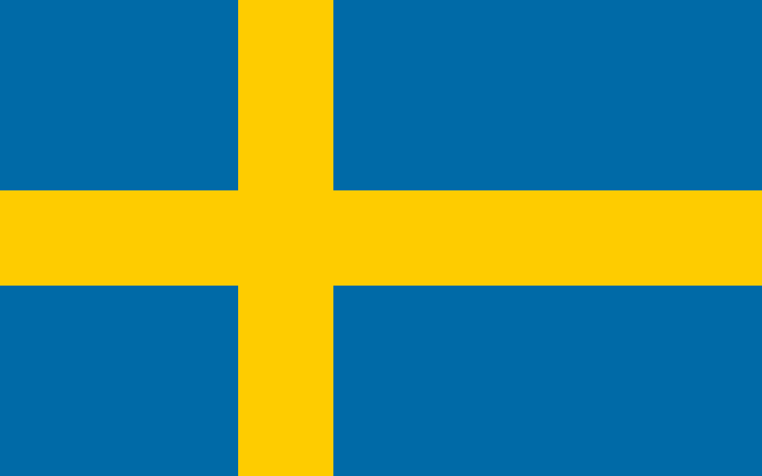

Pays : Suède

Époque : 18ème siècle
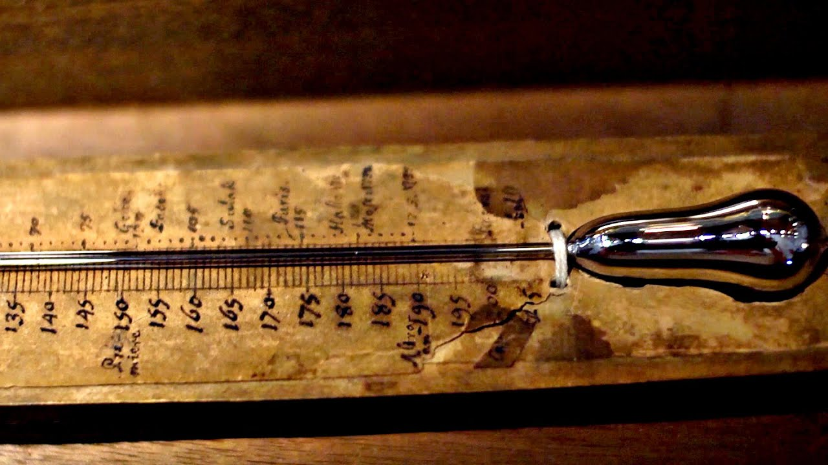

Invention : Degré Celsius

